CENTRO DE EDUCAÇÃO TECNOLÓGICA DO AMAZONAS – CETAM
INSTITUTO BENJAMIN CONSTANT – IBC
CURSO TÉCNICO DE INFORMÁTICA

RELATÓRIO DE ATIVIDADES PRÁTICAS EM
SISTEMA DE CONTROLE DE CLIENTES E PEDIDOS

ALUNOS:
ANA KELLEY CARRIL DE PAULA
ELANO BARROS SERRÃO
IZHAC NYLTON SILVA SANTOS
VICTOR EMANUEL SOUZA DE OLIVEIRA
MANAUS -AM
2026

Folha de Aprovação do Relatório de Atividades Práticas
Instituição onde foram realizadas as Atividades Práticas: INSTITUTO BENJAMIN CONSTANT – LABORATÓRIO DE INFORMÁTICA 2
Endereço do local onde foram realizadas as Atividades Práticas: Av. Ramos Ferreira, 991, Centro, Manaus – AM, 69010-120.
Turno: Vespertino
Período de realização: 30/07/2026 a 28/08/2026

Relatório de Atividades Práticas na Etapa III, apresentado ao professor/orientador de Atividades Práticas, como requisito parcial para aprovação no componente curricular: Pratica Profissional Supervisionada – Projeto de Sistemas Computacionais Web, parte integrante de Atividades Práticas Profissional do Curso Técnico em Informática.

Nota Final das Atividades Práticas da Etapa _____: (______) ____________

Considerações do Professor/Orientador de Atividades Práticas:
____________________________________________________________________________________________________________________________________________________________________________________________________________________________________________________________

Professor/Orientador:______________________________________________

- INTRODUÇÃO
O desenvolvimento de sistemas corporativos web é uma prática essencial para consolidar os conhecimentos adquiridos em programação, arquitetura de software e integração de tecnologias modernas. Este relatório descreve as atividades realizadas na construção de um Sistema de Controle de Clientes e Pedidos, aplicando o padrão arquitetural MVC com a linguagem Java e o framework Spring Boot.
O projeto teve como objetivo principal integrar conceitos de persistência de dados, modelagem relacional e interfaces dinâmicas, proporcionando aos alunos uma experiência prática que simula o ambiente profissional de desenvolvimento. Além disso, buscou-se estimular o trabalho colaborativo, utilizando ferramentas de versionamento Git, GitHub e gestão de tarefas Trello, reforçando a importância da organização e da comunicação em projetos de equipe.
1.2 Objetivo Geral
Desenvolver um sistema corporativo web para o controle de clientes e pedidos, aplicando o padrão arquitetural MVC com Java e Spring Boot, integrando banco de dados relacional MySQL, persistência de dados com Spring Data JPA/Hibernate e interface dinâmica com Thymeleaf e Bootstrap 5, de modo a consolidar práticas profissionais de programação web.
1.3 Objetivos Específicos
- Modelagem de entidades: Criar e mapear as classes Java representando as tabelas Cliente, Categoria, Produto, Estoque, Pedido, ItemPedido, AlertaEstoque e UsuarioAdmin, utilizando anotações JPA.
- Persistência de dados: Configurar o acesso ao banco MySQL via Spring Data JPA, garantindo operações de CRUD e consultas especializadas.
- Regras de negócio: Implementar serviços transacionais para controle de estoque, geração de pedidos e emissão automática de alertas de estoque crítico.
- Controle de tráfego: Desenvolver controladores para interceptar requisições HTTP, processar formulários e entregar dados às views.
- Interface de usuário: Construir páginas HTML responsivas com Thymeleaf e Bootstrap 5, incluindo formulários, listagens paginadas e relatórios dinâmicos.
- Relatórios gerenciais: Implementar telas de análise de compras por cliente, vendas por período e produtos com estoque crítico.
- Validação e testes: Realizar testes de integridade, consistência e usabilidade para assegurar confiabilidade e manutenibilidade do sistema.
- DESENVOLVIMENTO
2.1 Preparação Do Ambiente De Desenvolvimento
Para a execução do projeto, foram configuradas e integradas as seguintes ferramentas:
- IntelliJ IDEA: IDE principal utilizada para escrita, refatoração, gerenciamento de dependências via Maven e execução da aplicação Spring Boot.
- MySQL Server: Sistema de Gerenciamento de Banco de Dados Relacional (SGBD) responsável pelo armazenamento persistente das tabelas do sistema.
- DBeaver: Interface visual para modelagem, execução de scripts DDL/DML (prototech_db.sql) e verificação das tabelas e chaves estrangeiras.
- Git: Sistema de controle de versão distribuído, utilizado para rastrear alterações no código e permitir colaboração eficiente.
- GitHub: Plataforma de hospedagem de repositórios Git, utilizada para integração remota, versionamento e colaboração entre membros da equipe.
- Trello: Ferramenta de gestão de tarefas e organização do fluxo de trabalho, utilizada para planejar atividades, acompanhar progresso e distribuir responsabilidades.
- Spring Initializr & Maven: Gerenciador de dependências configurado com módulos:
- Spring Boot Starter Web (para roteamento HTTP e Tomcat embutido).
- Spring Boot Starter Data JPA (para persistência de entidades e ORM com Hibernate).
- MySQL Connector/J (driver JDBC de conexão com o banco).
- Thymeleaf (motor de templates HTML).
2.2 Configuração de Conexão (application.properties)
O arquivo de propriedades foi ajustado para conectar à base de dados com as seguintes diretivas principais:
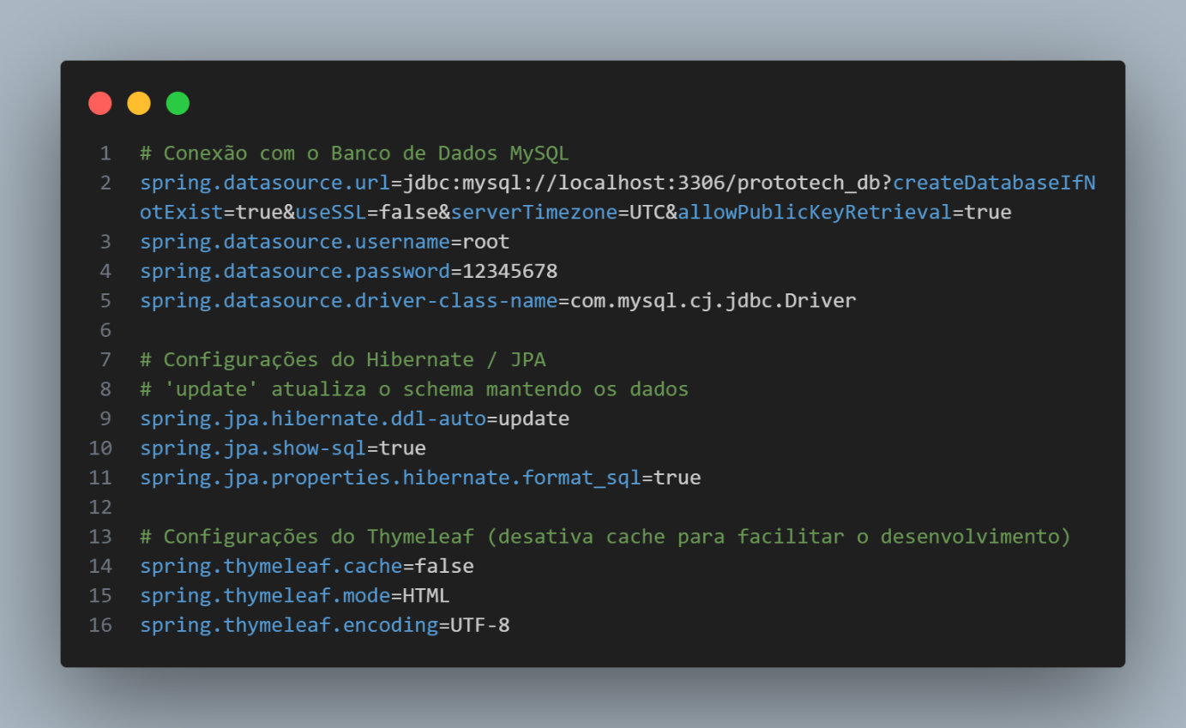
Figura 1: Properties

3. FUNDAMENTAÇÃO E ARQUITETURA MVC NO SPRING BOOT
O sistema foi estruturado seguindo rigorosamente a separação de responsabilidades em camadas:

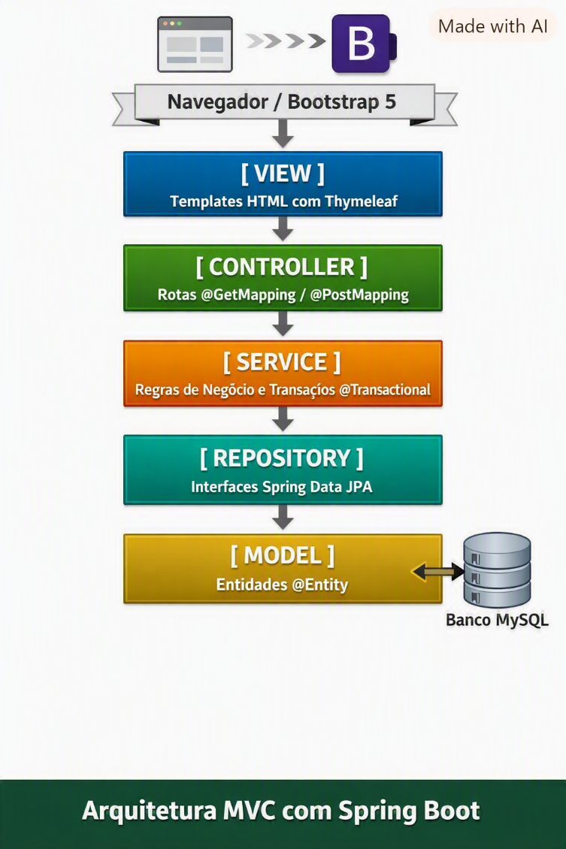
Figura 2: Arquitetura MVC com Spring Boot

- Model (Entidade de Dados): Classes Java mapeadas com anotações JPA (@Entity, @Table, @Id, @Column, @ManyToOne, @OneToMany) que representam a estrutura de tabelas do MySQL (Cliente, Categoria, Produto, Estoque, Pedido, ItemPedido, AlertaEstoque, UsuarioAdmin).
- Repository (Persistência / Acesso a Dados): Interfaces que estendem JpaRepository, fornecendo métodos prontos de CRUD (save, findAll, findById, deleteById) e consultas customizadas por convenção de nomes.
- Service (Regra de Negócio): Camada onde a lógica transacional é executada, como a baixa automática de estoque na venda e a emissão automática de alertas para produtos abaixo do estoque mínimo.
- Controller (Controle de Tráfego / Roteamento): Intercepta as requisições HTTP (GET, POST), processa os parâmetros de formulário, aciona os serviços e entrega os dados ao motor de renderização da interface.
- View (Interface de Usuário): Páginas HTML responsivas criadas com Bootstrap 5 e tags dinâmicas do Thymeleaf (th:each, th:field, th:action) para exibir listagens, formulários e relatórios.
4. ATIVIDADES PRÁTICAS EXECUTADAS
Foram realizados testes de integridade e consistência para verificar o correto funcionamento das operações de CRUD, bem como testes de usabilidade para garantir que a interface fosse intuitiva e responsiva.
- Gestão de versão: cada integrante da equipe contribuiu com commits documentados, permitindo rastrear alterações e evitar conflitos de código.
- Organização das tarefas: o uso de quadros e cartões facilitou a distribuição de responsabilidades e o acompanhamento do progresso das atividades
4.1 Banco de Dados e Modelagem Relacional
- Criação do banco de dados prototech_db no MySQL, com tabelas normalizadas e definição de chaves primárias e estrangeiras.
- Execução de scripts DDL e DML via DBeaver para garantir a integridade referencial entre as entidades.
- Inserção de dados de teste para validação das operações CRUD e verificação das relações entre Cliente, Pedido e Produto.
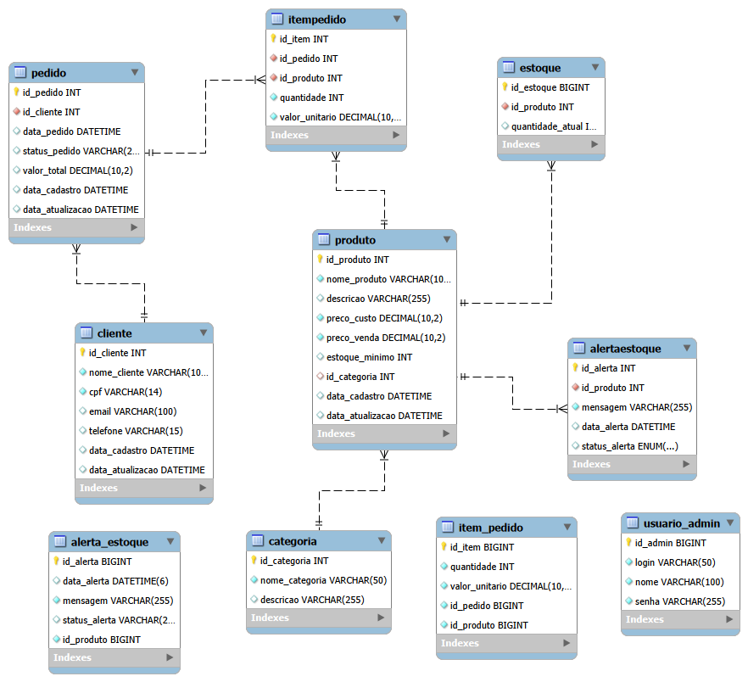
Figura 3: Modelo Lógico - Sistema de Controle de Clientes e Pedidos
4.2 Mapeamento Objeto-Relacional (Camada Model)
- Implementação das classes Java anotadas com @Entity, @Table, @Id, @Column, @ManyToOne, @OneToMany e @OneToOne.
- Criação das entidades: Cliente, Categoria, Produto, Estoque, Pedido, ItemPedido, AlertaEstoque e UsuarioAdmin.
- Configuração dos relacionamentos bidirecionais para permitir navegação entre objetos e consultas eficientes.
4.3 Camada de Repositório (Repository)
- Criação de interfaces que estendem JpaRepository, fornecendo métodos prontos para CRUD e consultas personalizadas.
- Implementação de consultas específicas, como busca por CPF do cliente e filtragem de pedidos por intervalo de datas.
- Testes de persistência para garantir o correto funcionamento das operações de leitura e escrita no banco.
4.4 Camada de Serviço e Regras Transacionais (Service)
- Desenvolvimento do método criarPedido() com anotação @Transactional, assegurando atomicidade nas operações de venda e atualização de estoque.
- Implementação da rotina de verificação automática de estoque mínimo, gerando registros na tabela AlertaEstoque quando necessário.
- Criação de métodos de negócio para cálculo de totais, controle de pedidos e emissão de relatórios.
4.5 Camada de Controle e Interface (Controller & View)
- Desenvolvimento dos controladores: ClienteController, ProdutoController, PedidoController, EstoqueController, RelatorioController e HomeController.
- Criação de páginas HTML dinâmicas com Thymeleaf e Bootstrap 5, incluindo formulários, listagens paginadas e relatórios interativos.
- Implementação de fragments reutilizáveis para o menu lateral e barra superior, garantindo consistência visual e modularidade.
4.6 Validação, Testes e Implantação
- Realização de testes unitários e de integração para validar o comportamento das camadas.
- Testes de usabilidade e responsividade em diferentes navegadores.
- Implantação local da aplicação via Spring Boot com servidor Tomcat embutido, garantindo execução autônoma e fácil manutenção.

  - CONCLUSÃO

A realização deste projeto permitiu aos alunos consolidar conhecimentos fundamentais de programação web corporativa, aplicando conceitos de arquitetura de software, persistência de dados e desenvolvimento de interfaces dinâmicas. O sistema desenvolvido atendeu aos requisitos propostos, oferecendo funcionalidades completas de CRUD, controle de estoque e geração de relatórios gerenciais.
O aprendizado adquirido foi significativo, especialmente no que diz respeito à integração entre camadas do MVC, ao uso de ferramentas de colaboração e ao desenvolvimento de soluções escaláveis e manuteníveis.
Como sugestões de melhoria, destacam-se:
- Implementação de testes automatizados para aumentar a confiabilidade do sistema.
- Inclusão de autenticação e autorização com Spring Security para reforçar a segurança.
- Expansão dos relatórios com gráficos interativos para melhor análise dos dados.
- Possível integração futura com APIs externas (ex.: gateways de pagamento ou serviços de logística).

  - REFERÊNCIAS

BOOTSTRAP. Bootstrap 5 Documentation. Disponível em: <https://getbootstrap.com/docs/5.0/>. Acesso em: 10 ago. 2026.
DBEAVER. DBeaver Documentation. Disponível em: <https://dbeaver.io/docs/>. Acesso em: 12 ago. 2026.
HIBERNATE. Hibernate ORM Documentation. Disponível em: https://hibernate.org/orm/documentation/ (hibernate.org in Bing). Acesso em: 13 ago. 2026.
JETBRAINS. IntelliJ IDEA User Guide. Disponível em: https://www.jetbrains.com/idea/documentation/ (jetbrains.com in Bing). Acesso em: 14 ago. 2026.
ORACLE. MySQL Reference Manual. Disponível em: <https://dev.mysql.com/doc/>. Acesso em: 17 ago. 2026.
SPRING. Spring Boot Reference Guide. Disponível em: https://spring.io/projects/spring-boot (spring.io in Bing). Acesso em: 18 ago. 2026.
SPRING. Spring Data JPA Reference. Disponível em: https://spring.io/projects/spring-data-jpa (spring.io in Bing). Acesso em: 19 ago. 2026.
THYMELEAF. Thymeleaf Official Documentation. Disponível em: https://www.thymeleaf.org/documentation.html (thymeleaf.org in Bing). Acesso em: 19 ago. 2026.

